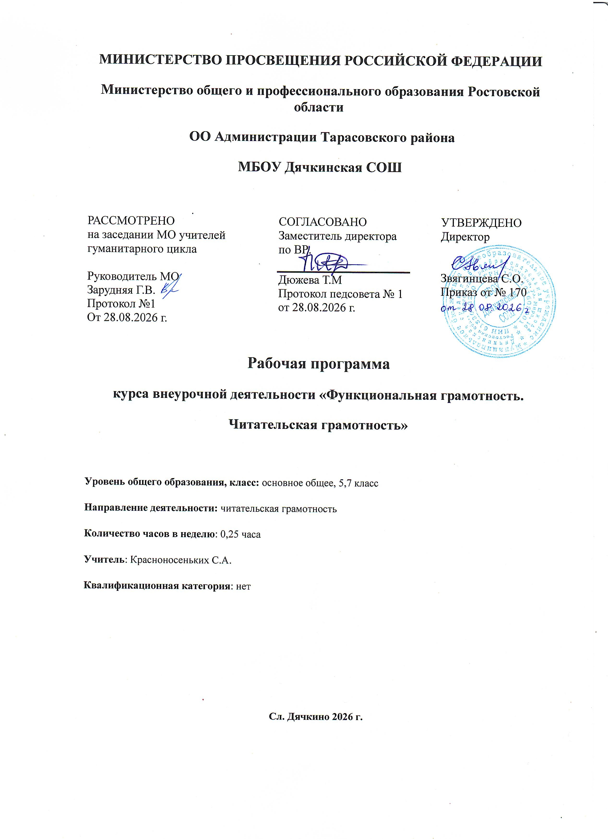

Пояснительная записка
Программа внеурочной деятельности «Читательская грамотность» (функциональная грамотность) адресована учащимся 5,7 классов общеобразовательной школы и является необходимым дополнением к программам всех учебных дисциплин, так как формирование навыков смыслового чтения является стратегической линией школьного образования в целом.
Рабочая программа для 5,7 классов составлена на основе:
- Федерального закона РФ от 29.12.2012 № 273-ФЗ "Об образовании в Российской Федерации";
- ФГОС основного общего образования, утвержденным Приказом Министерства образования и науки РФ от 17.12.2010 г. № 1897;
- СанПиН 2.4.2.2821-10 «Санитарно-эпидемиологические требования к условиям и организации обучения в общеобразовательных учреждениях», утвержден Постановлением Федеральной службы по надзору в сфере защиты прав потребителей и благополучия человека и Главного государственного санитарного врача РФ от 29.12.2010 №189;
– основными идеями «Национальной программы поддержки и развития чтения», разработанной Федеральным агентством по печати и массовым коммуникациям совместно с Российским книжным союзом, Законом Российской Федерации «Об образовании»;
– учетом требований стандарта второго поколения (ФГОС) к личностным и метапредметным результатам освоения основной образовательной программы ООО: в п. 10 «Метапредметные результаты освоения основной образовательной программы основного общего образования» выделено отдельным умением «смысловое чтение».
Актуальность и значимость определяются новым стандартом, требованиями к новым результатам, новыми характеристиками подросткового возраста.
Новизна реализации программы учреждения заключается в использовании следующих педагогических технологий обучения: проблемно-диалогового обучения, творческой деятельности.
В Федеральном государственном образовательном стандарте основного общего образования читательская грамотность рассматривается как один из планируемых результатов обучения. Требования ФГОС к читательской грамотности отражены в обобщенных планируемых результатах освоения учебных программ по всем предметам средней школы.
В результате изучения всех предметов обучающиеся средней школы приобретают навыки работы с информацией. Они смогут осуществлять поиск информации, выделять и фиксировать нужную информацию, систематизировать, сопоставлять, анализировать и обобщать информацию, интерпретировать и преобразовывать ее.
Обучающиеся научатся дополнять готовые информационные объекты (таблицы, схемы, тексты) и создавать свои собственные (сообщения, сочинения, графические работы). Овладеют навыками представления информации в наглядной форме (в виде таблиц, схем). Смогут использовать информацию для установления причинно-следственных связей и зависимостей, объяснения и доказательства фактов в учебных и практических ситуациях. Обучающиеся получат возможность научиться строить умозаключения и принимать решения на основе самостоятельно полученной информации, а также приобрести опыт критического отношения к получаемой информации, сопоставляя ее с информацией из других источников и имеющимся жизненным опытом
Изучение данной дисциплины в основной школе направлено на достижение следующих целей:
- формирование читательской деятельности школьников;
- умения работать с различными видами текстов и создавать на их основе собственные тексты.
Целевые ориентиры результатов воспитания, одобренной решением федерального учебно-методического объединения по общему образованию (протокол от 23 июня 2022 г. № 3/22)
Результаты достижения цели и решения задач воспитания представляются в форме целевых ориентиров ожидаемых результатов воспитания по основным направлениям воспитания в соответствии с ФГОС на уровне основного общего.
Целевые ориентиры результатов воспитания на уровне основного общего образования.
Направления воспитания Целевые ориентиры. Гражданское
Знающий и принимающий свою российскую гражданскую идентичность в поликультурном, многонациональном и многоконфессиональном российском обществе, в современном мировом сообществе.
Проявляющий уважение, ценностное отношение к государственным символам России, праздникам, традициям народа России.
Понимающий и принимающий свою сопричастность прошлому, настоящему и будущему народа м России, тысячелетней истории российской государственности.
Проявляющий готовность к выполнению обязанностей гражданина России, реализации своих гражданских прав и свобод.
Ориентированный на участие на основе взаимопонимания и взаимопомощи в разнообразной социально значимой деятельности, в том числе гуманитарной (добровольческие акции, помощь нуждающимся и т.п.).
Принимающий участие в жизни класса, школы (в том числе самоуправлении), местного сообщества, родного края.
Выражающий неприятие любой дискриминации граждан, проявлений экстремизма, терроризма, коррупции в обществе.
Патриотическое Сознающий свою этнокультурную идентичность, любящий свой народ, его традиции, культуру.
Проявляющий уважение, ценностное отношение к историческому и культурному наследию своего и других народов России, символам, праздникам, памятникам, традициям народов, проживающих в родной стране.
Сознающий себя патриотом своего народа и народа России в целом, свою общероссийскую культурную идентичность.
Проявляющий интерес к познанию родного языка, истории, культуры своего народа, своего края, других народов России.
Знающий и уважающий боевые подвиги и трудовые достижения своих земляков, жителей своего края, народа России, героев и защитников Отечества в прошлом и современности.
Знающий и уважающий достижения нашей общей Родины – России в науке, искусстве, спорте, технологиях.
Направления воспитания
Программа реализуется в единстве учебной и воспитательной деятельности школы в соответствии с ФГОС по направлениям воспитания:
- гражданское воспитание, формирование российской гражданской идентичности, принадлежности к общности граждан Российской Федерации, к народу России как источнику власти в российском государстве и субъекту тысячелетней Российской государственности, изучение и уважение прав, свобод и обязанностей гражданина Российской Федерации;
- патриотическое воспитание – воспитание любви к родному краю, Родине, своему народу, уважения к другим народам России, формирование общероссийской культурной идентичности;
Основная задача - научить ученика понимать прочитанное, обучить приёмам работы с текстом и осознанному применению этих приёмов, превратить их использование в привычку.
Курс рассчитан 0,25 часов для 5,7 класса 1 раз в месяц. Срок реализации программы- 1 год.
Содержание курса включает следующее:
- поиск информации и понимание текста;
- преобразование и интерпретация текста;
- критический анализ и оценка информации.
Ожидаемые результаты реализации программы:
- Повышение культурной компетентности
- Повышение читательской компетентности
- Изменение отношения к чтению
- Рост читательской активности
- Развитие мотивации к чтению
- Воспитание уважения к книге
Планируемые результаты изучения дисциплины «Формирование читательской компетентности»
Личностные универсальные учебные действия
Ученик научится:
- определять основную тему, общую цель или назначение, главную идею текста; структурировать его, выделять главное и второстепенное;
- отвечать на вопросы, используя явно заданную в тексте информацию;
- выстраивать последовательность описываемых событий, делать выводы по содержанию текста;
- сопоставлять основные текстовые и внетекстовые компоненты: обнаруживать соответствие между частью текста и его общей идеей; сопоставлять информацию из разных частей текста;
- объяснять назначение карты, рисунка, пояснять части графика, таблицы и т.п.; понимать смысл терминов, неизвестных слов;
- работать с метафорами – понимать переносный смысл выражений.
Регулятивные универсальные учебные действия
Ученик сможет:
- обнаруживать в тексте доводы и подтверждение выдвинутых тезисов; делать выводы из сформулированных посылок, выводить заключение о намерении автора;
- формировать на основе текста систему аргументов (доводов) для обоснования определённой позиции; сопоставлять разные точки зрения и разные источники информации по данной теме.
Коммуникативные универсальные учебные действия
Ученик научится:
- Устанавливать и вырабатывать разные точки зрения
- Аргументировать свою точку зрения
- Задавать вопрос
- Составлять план текста
- оценивать утверждения, сделанные в тексте, исходя из своих представлений и мире; находить доводы в защиту своей точки зрения;
- на основании имеющихся знаний, жизненного опыта подвергать сомнению достоверность информации, обнаруживать недостоверность получаемой информации, пробелы в информации и находить пути восполнения этих пробелов
Ученик получит возможность научиться:
- Продуктивно разрешать конфликты на основе учёта интересов и позиций всех участников, поиска и оценки альтернативных способов разрешения конфликтов; договариваться и приходить к общему решению в совместной деятельности.
- Брать на себя инициативу в организации совместного действия (деловое лидерство).
Предметные результаты обучения
Ученик научится:
- пользоваться знаками, символами, таблицами, схемами, приведенными в учебной литературе; строить сообщение в устной форме;
- находить в материалах учебной литературы ответ на заданный вопрос;
- ориентироваться на возможное разнообразие способов решения учебной задачи;
- анализировать изучаемые объекты с выделением существенных и несущественных признаков;
- анализировать объекты с выделением существенных и несущественных признаков (в коллективной организации деятельности);
- осуществлять синтез как составление целого из частей;
- проводить сравнение, классификацию изученных объектов по самостоятельно выделенным основаниям (критериям) при указании количества групп;
- устанавливать причинно-следственные связи в изучаемом круге явлений;
- проводить аналогии между изучаемым материалом и собственным опытом.
Ученик получит возможность научиться:
- выделять информацию из сообщений разных видов в соответствии с учебной задачей;
- осуществлять запись (фиксацию) указанной учителем информации об изучаемом языковом факте;
- проводить сравнение, сериацию и классификацию изученных объектов по самостоятельно выделенным основаниям (критериям) при указании и без указания количества групп;
- обобщать (выводить общее для целого ряда единичных объектов).
Система оценки достижений учащихся 7 класса
Система оценивания знаний учащихся проводится в форме зачете/незачета
Виды контроля:
-практические, самостоятельные и контрольные работы.
Принципы отбора содержания образования связаны с преемственностью целей образования на различных ступенях и уровнях обучения, логикой внутрипредметных связей, а также с учетом возрастных особенностей развития учащихся.
Личностная ориентация образовательного процесса выявляет приоритет воспитательных и развивающих целей обучения. Способность учащихся понимать причины и логику развития языковых процессов открывает возможность для осмысленного восприятия всего разнообразия мировоззренческих, социокультурных систем, существующих в современном мире. Система учебных занятий призвана способствовать развитию личностной самоидентификации, гуманитарной культуры школьников, их приобщению к ценностям национальной и мировой культуры, усилению мотивации к социальному познанию и творчеству, воспитанию личностно и общественно востребованных качеств, в том числе гражданственности, толерантности.
Деятельностный подход отражает стратегию современной образовательной политики: необходимость воспитания человека и гражданина, интегрированного в современное ему общество, нацеленного на совершенствование этого общества. Система уроков сориентирована не столько на передачу «готовых знаний», сколько на формирование активной личности, мотивированной к самообразованию, обладающей достаточными навыками и психологическими установками к самостоятельному поиску, отбору, анализу и использованию информации.
Содержание стандарта реализуется следующими видами усложняющейся учебной деятельности:
- рецептивная деятельность: чтение и полноценное восприятие художественного текста;
- репродуктивная деятельность: осмысление сюжета произведения, изображенных в нем событий, характеров, реалий (осуществляется в виде разного типа пересказов (близких к тексту, кратких, выборочных, с соответствующими лексико-стилистическими заданиями и изменением лица рассказчика); ответов на вопросы репродуктивного характера);
- продуктивная творческая деятельность: сочинение разных жанров, выразительное чтение художественных текстов, устное словесное рисование;
- поисковая деятельность: самостоятельный поиск ответа на проблемные вопросы, комментирование художественного произведения, установление ассоциативных связей с произведениями других видов искусства;
- исследовательская деятельность: анализ и сопоставление подобных текстов и выявление в них общих и своеобразных черт.
Главным при изучении предмета остается работа с текстом, что закономерно является важнейшим приоритетом в преподавании данной дисциплины.
Программа базируется на межпредметных связях с русским языком, литературой, историей, экологией, риторикой, географией, обществознанием.
Личностные, метапредметные и предметные результаты освоения данного курса в основной школе.
Личностные результаты:
- воспитание российской гражданской идентичности: патриотизма, любви и уважения к Отечеству, чувства гордости за свою Родину, прошлое и настоящее многонационального народа России; осознание своей этнической принадлежности, знание истории, языка, культуры своего народа, своего края, основ культурного наследия народов России и человечества; усвоение гуманистических, демократических и традиционных ценностей многонационального российского общества; воспитание чувства ответственности и долга перед Родиной;
- формирование ответственного отношения к учению, готовности и способности обучающихся к саморазвитию и самообразованию на основе мотивации к обучению и познанию, осознанному выбору и построению дальнейшей индивидуальной траектории образования на базе ориентировки в мире профессий и профессиональных предпочтений, с учётом устойчивых познавательных интересов;
- формирование целостного мировоззрения, соответствующего современному уровню развития науки и общественной практики, учитывающего социальное, культурное, языковое, духовное многообразие современного мира;
- формирование осознанного, уважительного и доброжелательного отношения к другому человеку, его мнению, мировоззрению, культуре, языку, вере, гражданской позиции, к истории, культуре, религии, традициям, языкам, ценностям народов России и народов мира; готовности и способности вести диалог с другими людьми и достигать в нём взаимопонимания;
- освоение социальных норм, правил поведения, ролей и форм социальной жизни в группах и сообществах, включая взрослые и социальные сообщества; участие в школьном самоуправлении и общественной жизни в пределах возрастных компетенций с учётом региональных, этнокультурных, социальных и экономических особенностей;
- развитие морального сознания и компетентности в решении моральных проблем на основе личностного выбора, формирование нравственных чувств и нравственного поведения, осознанного и ответственного отношения к собственным поступкам;
- формирование коммуникативной компетентности в общении и сотрудничестве со сверстниками, старшими и младшими в процессе образовательной, общественно полезной, учебно-исследовательской, творческой и других видов деятельности;
- формирование основ экологической культуры на основе признания ценности жизни во всех её проявлениях и необходимости ответственного, бережного отношения к окружающей среде;
- осознание значения семьи в жизни человека и общества, принятие ценности семейной жизни, уважительное и заботливое отношение к членам своей семьи;
- развитие эстетического сознания через освоение художественного наследия народов России и мира, творческой деятельности эстетического характера.
Метапредметные результаты изучения литературы в основной школе:
- умение самостоятельно определять цели своего обучения, ставить и формулировать для себя новые задачи в учёбе и познавательной деятельности, развивать мотивы и интересы своей познавательной деятельности;
- умение самостоятельно планировать пути достижения целей, в том числе альтернативные, осознанно выбирать наиболее эффективные способы решения учебных и познавательных задач;
- умение соотносить свои действия с планируемыми результатами, осуществлять контроль своей деятельности в процессе достижения результата, определять способы действий в рамках предложенных условий и требований, корректировать свои действия в соответствии с изменяющейся ситуацией;
- умение оценивать правильность выполнения учебной задачи, собственные возможности её решения;
- владение основами самоконтроля, самооценки, принятия решений и осуществления осознанного выбора в учебной и познавательной деятельности;
- умение определять понятия, создавать обобщения, устанавливать аналогии, классифицировать, самостоятельно выбирать основания и критерии для классификации, устанавливать причинно-следственные связи, строить логическое рассуждение, умозаключение (индуктивное, дедуктивное и по аналогии) и делать выводы;
- умение создавать, применять и преобразовывать знаки и символы, модели и схемы для решения учебных и познавательных задач;
смысловое чтение;
- умение организовывать учебное сотрудничество и совместную деятельность с учителем и сверстниками; работать индивидуально и в группе: находить общее решение и разрешать конфликты на основе согласования позиций и учёта интересов; формулировать, аргументировать и отстаивать своё мнение;
- умение осознанно использовать речевые средства в соответствии с задачей коммуникации, для выражения своих чувств, мыслей и потребностей; планирования и регуляции своей деятельности; владение устной и письменной речью; монологической контекстной речью;
- формирование и развитие компетентности в области использования информационно-коммуникационных технологий.
Предметные результаты обучающихся выражаются в следующем:
- понимание текста, выявление заложенных в них вневременных, непреходящих нравственных ценностей и их современного звучания;
- умение анализировать текст: определять его принадлежность к одному из литературных родов и жанров; понимать и формулировать тему, идею;
- определение элементов сюжета, композиции, изобразительно-выразительных средств языка, понимание их роли в раскрытии идейно-художественного содержания текста;
- владение элементарной литературоведческой терминологией при анализе текста;
-собственная интерпретация, понимание авторской позиции и своё отношение к ней.

Календарно-тематическое планирование занятий по читательской грамотности 5 класса
№ | Дата |  | Тема урока | Форма организации
№ | По плану | Фактически | Тема урока | Форма организации
1 | 02.09 |  | Восприятие на слух и понимание различных видов сообщений | Вводное игровое занятие
2 | 30.09 |  | Типология текстов. Речевая ситуация | Лекционное занятие
3 | 11.11 |  | Функционально-стилевая дифференциация текстов (разговорный стиль, художественный стиль, официально-деловой стиль, научный стиль) | Практическое занятие
4 | 09.12 |  | Языковые особенности разных стилей речи. Жанр текста | Сбор материала и анализ
5 | 13.01 |  | Понимание текста с опорой на тип, стиль, жанр, структуру и языковые средства | Групповая работа
6 | 10.02 |  | Осознанное чтение текстов с целью удовлетворения интереса, приобретения читательского опыта, освоения и использования информации | Чтение
7 | 10.03 |  | Текст, тема текста, основная мысль, идея. | Беседа, круглый стол
8 | 14.04 |  | Авторская позиция | Беседа
9 | 12.05 |  | Итоги года | Беседа

Календарно-тематическое планирование занятий по читательской грамотности 7 класса
№ | Дата |  | Тема урока | Форма организации
№ | По плану | Фактически | Тема урока | Форма организации
1 | 16.09 |  | Восприятие на слух и понимание различных видов сообщений | Вводное игровое занятие
2 | 14.10 |  | Типология текстов. Речевая ситуация | Лекционное занятие
3 | 25.11 |  | Функционально-стилевая дифференциация текстов (разговорный стиль, художественный стиль, официально-деловой стиль, научный стиль) | Практическое занятие
4 | 23.12 |  | Языковые особенности разных стилей речи. Жанр текста | Сбор материала и анализ
5 | 27.01 |  | Понимание текста с опорой на тип, стиль, жанр, структуру и языковые средства | Групповая работа
6 | 24.02 |  | Осознанное чтение текстов с целью удовлетворения интереса, приобретения читательского опыта, освоения и использования информации | Чтение
7 | 24.03 |  | Текст, тема текста, основная мысль, идея. Авторская позиция | Беседа, круглый стол
8 | 28.04 |  | Итоги года | Беседа

Список литературы
1. Адамович, К. Основные результаты российских учащихся в международном исследовании читательской, математической и естественнонаучной грамотности PISA‒ 2018 и их интерпретация / К. А. Адамович, А.В. Капуза, А. Б. Захаров, И. Д. Фрумин. - М.: НИУ ВШЭ, 2019. — 28 С.
2. Борисова, А. М. Задания на формирование читательской грамотности на уроках математики/ Борисова А. М. - Математика в школе. НГПУ, 2020. - 61–70 С.
3. Гомова, В. И. Формирование читательской грамотности с помощью предметов гуманитарного, естественно-научного и математического цикла/ В. И. Гомова//Вестник Саратовского областного института развития образования. – 2017. - №4. – С. 109–115.
4. Гостева, Ю.Н. Теория и практика оценивания читательской грамотности как компонента функциональной грамотности/ Ю. Н. Гостева, М. И. Кузнецова, Л. А. Рябинина, Г. А. Сидорова, Т.Ю. Чабан // Отечественная и зарубежная педагогика. - 2019. - № 4. – С.34–57.
5. Демидова, М.Ю. Естественно-научный цикл: читательские умения/М. Ю. Демидова //Народное образование. - 2012. - № 5.- С. 214–220.
6. Добрякова, М. С., Фрумин, И. Д. Универсальные компетентности и новая грамотность: от лозунгов к реальности / под ред. М. С. Добряковой, И. Д. Фрумина; при участии К. А. Баранникова, Н. Зиила, Дж. Мосс, И. М. Реморенко, Я. Хаутамяки; Нац. исслед. ун-т «Высшая школа экономики»— М.: Изд. Дом Высшей школы экономики, 2020. — 472 c.
7. Канке, В. А. Философия учебника. Монография/ В. А. Канке – М.: Издательский дом «Университетская книга», 2007. -118 с.
8. Каспржак, А. Г. Новый взгляд на грамотность. По материалам международного исследования PISA-2000/ А.Г. Каспржак, К. Г. Митрофанов, К. Н. Поливанова – М: Логос, 2004. – 292 с.

